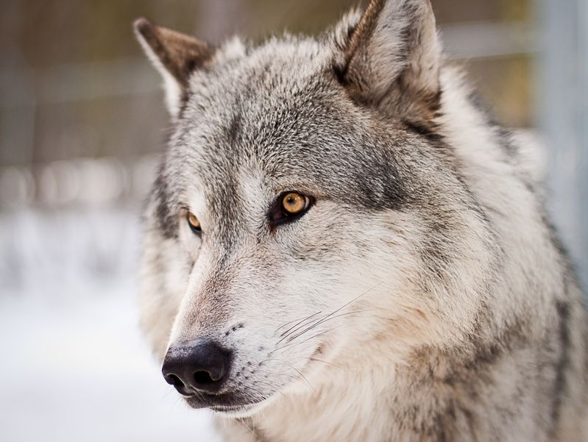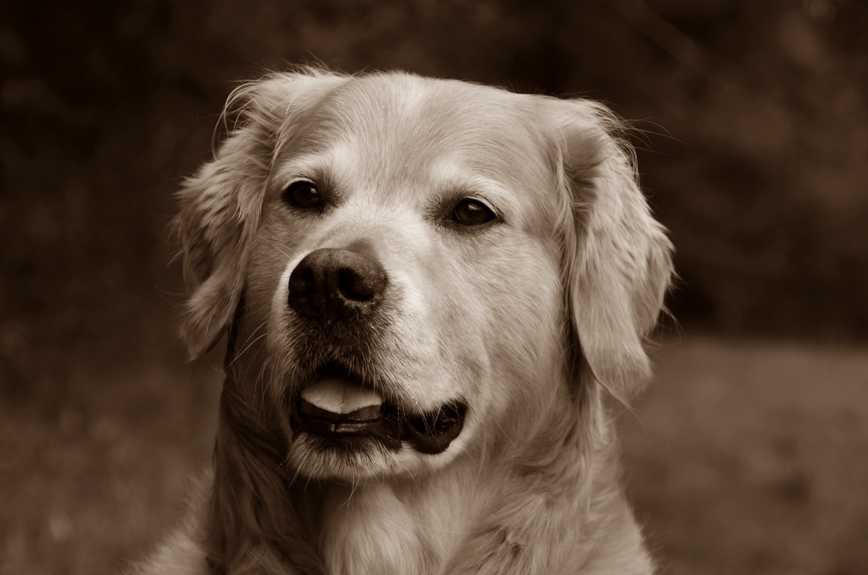

KUCKUNNIWI … die mobile Hundeschule

HUNDESCHULE KUCKUNNIWI
Sandra Klaas
Fischweg 3
17214 Alt Schwerin

BITTE per Post oder E-Mail zurücksenden

UND nehmen Sie sich bitte etwas Zeit, um diesen Fragebogen so genau wie möglich zu beantworten. Lassen Sie bitte keine Angaben, auch wenn Sie Ihnen noch so unwichtig erscheinen, weg. Durch die sorgfältige Bearbeitung kann ich im Vorfeld schon viele wichtige Details abklären.

Ich erwarte den ausgefüllten Fragenbogen spätestens 2 Tage vor unserem Termin zurück.
Vielen lieben Dank!

ANGABEN DES HUNDEHALTERS:

Vorname:
Nachname:
Straße:
PLZ, Ort:
Telefon (Festnetz):
Telefon (Mobil):
E-Mail:
Datum:

ANAMNESEBOGEN

Name des Hundes:
Geburtsdatum des Hundes:
Rasse:
Mischling aus:
Geschlecht: | Rüde | Hündin

Ist der Hund kastriert? | Ja | Nein
Wie alt war der Hund
zum Zeitpunkt der Kastration?
Weshalb wurde Ihr Hund kastriert?
Woher haben Sie Ihren Hund?
Seit wann lebt er bei Ihnen?
Wie alt war er, als er zu Ihnen kam?
Hatte er schon Vorbesitzer? | Ja | Nein
Was wissen Sie über die Vorgeschichte Ihres Hundes?

Hier bitte „keine Vermutungen“ angeben,
sondern nur gesicherte Angaben:

Wie viele Personen leben in Ihrem Haushalt? | ___ Erwachsene | ___ Kinder
Wie alt sind Ihre Kinder?
Leben in Ihrem Haushalt noch andere Hunde? | Ja | Nein
Wenn ja, wie viele?
Welche Rasse(n)?
Welches Geschlecht: | Rüde | Hündin
Welches Alter?
Leben in Ihrem Haushalt noch andere Tiere? | Ja | Nein
Wenn ja, welche und wie viele?
Ist dies Ihr erster Hund? | Ja | Nein
In welcher Wohngegend leben Sie? | Stadt  Haus mit Garten | Dorf  Wohnung
Welche Probleme gibt es im Zusammenleben mit Ihrem Hund?
Was genau tut er dann?
Wie hat sich dieses Verhalten entwickelt? | Spontan | Schleichend
Wann ist Ihnen dieses Verhalten zuerst aufgefallen?
Was haben Sie bisher dagegen getan?
Waren Sie schon einmal in einer Hundeschule bzw. bei einem Hundetrainer? | Ja | Nein
Falls ja, was haben Sie und Ihr Hund dort erlernt?
Sind Sie dort gerne hingegangen? | Eher ja | Eher nein
Wo hält sich Ihr Hund tagsüber hauptsächlich auf? | Garten  Zwinger | Haus  Bestimmter Raum
Wo schläft Ihr Hund nachts?
Wie viele Stunden ist Ihr Hund normalerweise allein?
Folgt Ihnen Ihr Hund in der Wohnung gerne auf Schritt und Tritt, so dass es störend ist? | Ja | Nein
Döst Ihr Hund tagsüber gerne auf seinem Liegeplatz? | Ja | Nein

Gibt es Situationen, in denen Ihr Hund gestresst ist? | Ja | Nein
Wenn ja, welche?
Bleibt Ihr Hund problemlos alleine zu Hause? | Ja | Nein
Falls nein, was tut er dann?
Wie oft und wie lange gehen Sie täglich mit Ihrem Hund spazieren? | 1 x täglich  2 x täglich  3 x täglich  Öfter  Jeweils ________________ Minuten
Der Hund läuft dabei? | Nur an der Leine  Überwiegend an der Leine  Überwiegend frei  Sowohl als auch
Der Hund hat dabei Kontakt zu anderen Hunden? | Häufig | Selten
Zeigt er beim Spaziergang Angst oder reagiert er aggressiv auf andere Hunde? | Ja | Nein
Zeigt er beim Spaziergang Angst oder reagiert er aggressiv auf andere Menschen? | Ja | Nein
Zieht Ihr Hund an der Leine? | Ja | Nein
Was füttern Sie als Hauptmahlzeit?
Wie viel Rohprotein enthält das Futter?
Enthält das Futter Mais? | Ja | Nein
Wie verhält sich Ihr Hund beim Fressen? | er schlingt das Essen hinunter  er frisst ganz ruhig  er knurrt beim Fressen  er geht zögerlich heran
Frisst er immer alles auf? | Ja | Nein
Wenn nein, lassen Sie das Futter stehen? | Ja | Nein
Bekommt Ihr Hund auch Leckerchen oder Knabberartikel? | Ja | Nein
Wenn ja, welche oder was?
Spielen Sie regelmäßig mit Ihrem Hund? | Ja | Nein
Wie lange?
Wie oft?
Was?
Hat Ihr Hund immer Spielzeug zur Verfügung? | Ja | Nein
Wenn ja, wie viele Spielsachen? | 1-2 Teile  3-5 Teile  5-10 Teile  mehr
Wie viele Stunden ist Ihr Hund aktiv und in Bewegung?
Wann war Ihr Hund zum letzten Mal beim Tierarzt?
Was war der Grund des Tierarztbesuches?
Wann wurde bei Ihrem Hund das letzte Mal eine Blutuntersuchung vorgenommen?
Waren auffällige Ergebnisse dabei? | Ja | Nein
Wenn ja, welche?
Leidet Ihr Hund an einer chronischen Erkrankung? | Ja | Nein
Wenn ja, an welcher?
Bekommt Ihr Hund regelmäßig Medikamente? | Ja | Nein
Falls ja, welche?
(Bitte genau die Dosierung angeben)
Seit wann bekommt er diese Medikamente?
Leidet Ihr Hund an Hautkrankheiten? | Ja | Nein
Wenn ja, an welche?
Hat Ihr Hund häufig Durchfall? | Ja | Nein

Haben Sie folgende Verhaltensweisen schon einmal bei Ihrem Hund beobachtet?
- Bitte ankreuzen -

 | Nie | Selten | Häufiger | Oft
Rastlosigkeit, Hund kann nicht zur Ruhe kommen
Hund wird nie müde, will spielen bis zum „Umfallen“
Unangemessen nervöses oder aggressives Verhalten
Hund wirkt abwesend
Zittern
Hecheln ohne vorherige Anstrengung oder Wärme
Übertriebenes Lecken oder Kratzen des Fells
Gegenstände zerstören
Bellen, winseln usw.
Stubenunreinheit
Hund zieht störend an der Leine
Aggressionen gegen andere Hunde
Aggressionen gegen Menschen
Aggressionen gegen Menschen des gleichen Haushalts
Aggressionen gegen ........................................................
Liebevolles Verhalten
Starkes Fordern
Angst vor ..........................................................................

(bitte ankreuzen)
 | Klappt sehr zuverlässig  (auch unter Ablenkung) | Klappt oft | Klappt selten
Laufen an der Leine
„Platz“
„Sitz“
Verbotswort
„Hier“

Wie bzw. wodurch sind Sie auf die „Hundeschule Kuckunniwi“ gekommen?

